# 刷机包文件制作

1. 将名为：V8-0MT0701-LF1G005.pkg的文件复制一份，并将复制出的那一份命名为“刷机包附件”
2. 打开电视机，按“设置”并进入“系统”菜单，然后选择“系统信息”，注意查看“系统信息”中“软件版本”的名字
3. 将“刷机包附件”名称修改为第二步骤看见的“软件版本”名字；
4. 将V8-0MT0701-LF1G005.pkg和修改过名字的“刷机包附件”放到U盘根目录
5. U盘用USB2.0，大小不超过16G，格式为FAT32格式

# 刷机

按住开机键不放，电视接通电源上电，等待电视机上出现“升级中”字样时松手，等待5分钟左右将会看到屏幕上显示扫描二维码界面，此时拔出U盘，刷机结束！

# 电视激活步骤

1.关注“品为道”微信公众号；2.进入技术支持；3进入微信平台（登录名密码请联系管理员）；

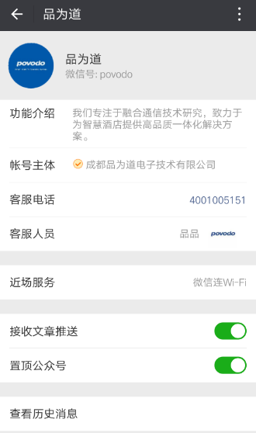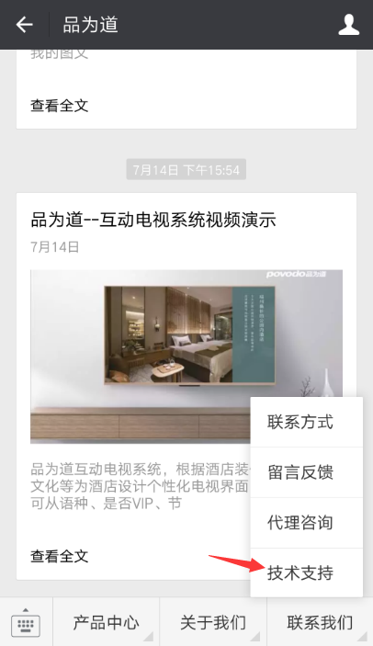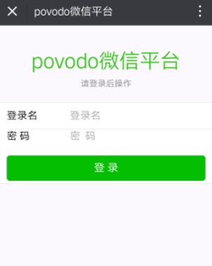

4激活设备；5选择酒店和方案；6扫描二维码；7填写房间号并提交；

